Benjamin Elia$ Feat. MAYA
The End
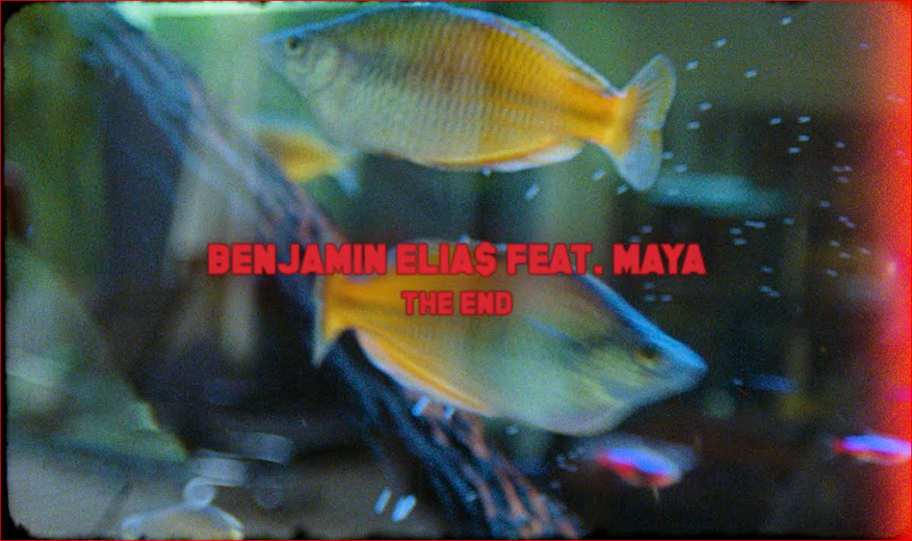
סינגל חדש מתוך אלבום הבכורה ON THE WAY
בנג'מין נולד בדנבר, קולורדו ועלה לארץ בגיל 13. מאז ומתמיד הייתה לו תשוקה לכתיבה וכבר מגיל צעיר כתב סיפורים ושירים. שנות הילדות וההתבגרות שלו, שהתעצבו גם בארה"ב וגם בישראל, העניקו לו נקודת מבט ייחודית המהדהדת בכתיבה ובמוזיקה שהוא יוצר.
לאחר שסיים את השירות הלאומי, בנג'מין טס לניו יורק, בה יצר באינטנסיביות מוזיקה, הקליט שירים והופיע על בסיס שבועי. הוא שהה שם כשנה ואז חזר לארץ והמשיך לעבוד על השירים לאלבום ושיתף פעולה עם מפיקים ואנשי מקצוע בארץ, בגרמניה וארה"ב. התוצאה היא אוסף סגנונות עם צליל אקלקטי המדבר לקהל מאזינים בכל העולם. היצירה המוזיקלית שלו מושפעת בין היתר ממאק מילר, טיילור דה קריאטור ואאוטקאסט והוא משלב בין היפ הופ אולד-סקול ובין אלמנטים מלודיים ומודרנים יותר, כפי שניתן לשמוע בסינגל הקודם שיצא Lo Siento.
השיר The End בו בנג'מין מארח את MAYA, נכתב ע"י בנג'מין ומתאר מערכת יחסים זוגית המתמקדת בנקודת המבט של בת הזוג ובתחושות שלה. הקליפ, שצולם ע"י אלון דניאל בהשראת הטקסט של השיר, מעניק את התחושה שמדובר בסרט קצר. השיר הופק ע"י KWA Studios (יואב רוזנברג ורז שטמפר) ואת המיקס עשה "Big Jerm" בארה"ב (המוכר מעבודתו עם מאק מילר, וויז קאליפה, סנופ דוג ועוד), שאחראי גם על המיקס של כל האלבום.
אלבום הבכורה של בנג'מין On The Way עתיד לצאת במהלך חודש יולי.


hiladaganpr@gmail.com 054-5953351

